专业方向课程设计 报告

学院 | 软件学院
课题题目 | 软件工程课程教学智能体系统
指导教师 | 张晓娟
小组成员 | 学号 姓名 职责分工  20232241481 李铭烁 开发

成绩评定
学号 | 姓名 | 过程表现  30% | 中期文档  20% | 课程报告35% | 答辩  15% | 总分
20232241481 | 李铭烁

大连理工大学
Dalian University of Technology

目 录
1 引言 3
1.1 项目背景 3
1.2 项目目标 3
1.3 报告结构 3
2 相关研究/发展现状 4
2.1 大语言模型与 RAG 技术 4
2.1.1 Qwen3-Max 大语言模型 4
2.1.2 检索增强生成（RAG） 4
2.1.3 Text Embedding V3 向量化模型 4
2.2 前后端技术栈 4
2.2.1 Vue 3 + Element Plus（前端框架） 4
2.2.2 FastAPI + SQLAlchemy（后端框架） 5
2.2.3 Milvus 向量数据库 5
2.2.4 文档解析技术 5
2.3 国内外研究现状 5
3 设计方案及结果 6
3.1 系统设计 6
3.1.1 系统总体架构 6
3.1.2 项目目录结构 7
3.1.3 技术选型总览 8
3.1.4 核心数据流设计 9
3.2 功能说明 10
3.2.1 用户管理与认证 10
3.2.2 AI 课程问答（RAG + SSE 流式） 10
3.2.3 学习资源推荐 11
3.2.4 章节考核（重点功能） 11
3.2.5 知识库管理 11
3.2.6 系统管理 12
3.2.7 页面路由一览 12
3.3 数据结构设计 13
3.3.1 SQLite 数据库表设计 13
3.3.2 实体关系（ER）说明 19
[图片] 19
3.3.3 Milvus 向量集合设计 19
4 系统部署与运行 20
4.1 环境要求 20
4.2 Docker Compose 一键部署 20
4.3 访问地址 21
4.4 默认账号 22
4.5 开发环境部署 22
4.6 常见问题 22
参考文献及附录 23
参考文献 23
附录A：API 接口文档 23
A.1 认证接口（/api/v1/auth） 23
A.2 章节接口（/api/v1/chapters） 24
A.3 对话接口（/api/v1/chat） 25
A.4 文档接口（/api/v1/documents） 25
A.5 考核接口（/api/v1/assessment） 26
A.6 系统管理接口（/api/v1/system） 28
A.7 智能体接口（/api/v1/agents） 28
A.8 通用接口 28

1 引言
本项目旨在构建一个基于大语言模型（LLM）与检索增强生成（RAG）技术的课程教学智能体系统，以《软件工程》课程为应用场景，为教师和学生提供智能化的教学辅助功能。系统采用前后端分离架构，前端基于 Vue 3 + Element Plus 构建响应式用户界面，后端采用 Python FastAPI 提供高性能 RESTful API 与 SSE（Server-Sent Events）流式通信服务，数据库使用 SQLite 进行结构化数据存储，向量数据库采用 Milvus 实现课程知识的语义检索。系统支持 Docker Compose 一键部署，包含 Milvus 向量数据库、etcd 元数据服务、MinIO 对象存储、FastAPI 后端服务和 Nginx 前端服务共 5 个容器。

1.1 项目背景
随着人工智能技术的快速发展，大语言模型（Large Language Model, LLM）在教育领域的应用日益广泛。传统的课程教学方式存在以下问题：
• 学生答疑依赖教师人工回复，响应速度慢，且无法同时覆盖所有学生的问题
• 学习资源推荐缺乏个性化，学生难以快速定位与当前学习内容最相关的资料
• 章节考核的组卷和阅卷工作量大，评价维度单一，教师难以针对每位学生给出细致的反馈
与此同时，检索增强生成（Retrieval-Augmented Generation, RAG）技术的成熟为解决上述问题提供了新思路。RAG 通过将课程资料向量化存储，在用户提问时检索最相关的内容片段作为上下文注入大模型，使生成回答能够基于真实的课程资料，有效减少大模型的"幻觉"问题。
基于上述背景，本系统利用 Qwen3-Max 大语言模型的自然语言理解与生成能力，结合 Milvus 向量数据库和 LangChain RAG 框架，实现课程问答、学习资源推荐和章节考核三大核心功能，旨在提升教学效率和学习体验。

1.2 项目目标
本课程教学智能体系统的建设目标如下：
• 构建完整的 Web 应用系统，支持教师（teacher）和学生（student）双角色使用
• 实现基于 RAG 的课程智能问答功能，使用 SSE 协议实现流式文本传输
• 实现学习资源智能推荐，根据对话上下文自动检索并推荐相关课程资料
• 实现章节考核功能，支持 AI 自动出题、自动评分与多维评价报告生成
• 提供完整的系统管理功能，包括大模型配置、智能体管理、系统日志查看等
• 支持 Docker Compose 一键部署，降低环境配置复杂度

1.3 报告结构
本报告后续章节安排如下：第 2 章介绍系统所涉及的关键技术及发展现状；第 3 章详细阐述系统的设计方案，包括系统架构设计、功能模块说明和数据结构设计；最后列出参考文献，并在附录中提供完整的 API 接口文档。

2 相关研究/发展现状

2.1 大语言模型与 RAG 技术

2.1.1 Qwen3-Max 大语言模型
Qwen3-Max 是阿里云通义千问系列的新一代大语言模型，通过阿里云 DashScope API 提供服务。该模型在自然语言理解、代码生成、逻辑推理等任务上表现出色，支持多轮对话和流式输出。本系统使用 DashScope Python SDK 调用 Qwen3-Max 模型，实现对话生成、题目生成、答案评分等核心功能。同时，系统通过 OpenAI 兼容接口支持切换到 DeepSeek 等其他模型，提供灵活的模型选择能力。

2.1.2 检索增强生成（RAG）
检索增强生成（Retrieval-Augmented Generation, RAG）是一种将信息检索与文本生成相结合的技术范式。其核心流程为：首先将课程文档切片并通过 Text Embedding V3 模型向量化后存储至 Milvus 向量数据库；当学生提问时，系统将问题同样向量化，在向量库中通过语义相似度检索最相关的文档片段（Top-K 检索）；将这些片段作为上下文注入大模型的 Prompt 中，使生成的回答能够基于真实的课程资料。这种方法有效减少了模型"幻觉"（Hallucination），确保回答的准确性和可溯源。

2.1.3 Text Embedding V3 向量化模型
Text Embedding V3 是阿里云 DashScope 提供的文本向量化模型，能将任意文本映射为 1536 维的高维向量。该模型在中文语义理解方面表现优异，支持最长 8192 tokens 的输入文本。在 Milvus 向量数据库中采用 HNSW（Hierarchical Navigable Small World）索引结构和 Inner Product（内积）度量方式，在保证检索精度的同时实现毫秒级的检索速度。

2.2 前后端技术栈

2.2.1 Vue 3 + Element Plus（前端框架）
前端采用 Vue 3 组合式 API（Composition API）与 TypeScript 开发，界面组件库采用 Element Plus。状态管理使用 Pinia（Vue 官方推荐的状态管理库），路由管理使用 Vue Router 4 并实现了基于角色的权限守卫。前后端通信基于 Axios HTTP 客户端，SSE 流式传输通过浏览器原生 fetch API + ReadableStream 实现。开发环境使用 Vite 5 构建工具提供热更新（HMR），生产环境通过 Nginx 提供静态文件服务并反向代理 API 请求。图表可视化使用 ECharts 5 实现雷达图和统计图表。

2.2.2 FastAPI + SQLAlchemy（后端框架）
后端基于 FastAPI 框架构建，提供高性能异步 RESTful API 服务。FastAPI 基于 Starlette 和 Pydantic，内置自动生成 OpenAPI 文档（Swagger UI），支持异步请求处理和类型校验。ORM 层采用 SQLAlchemy 2.0，使用声明式模型定义，数据库使用 SQLite 进行轻量级文件数据库存储。身份认证采用 JWT（JSON Web Token）机制，使用 python-jose 库签发和验证令牌，密码使用 bcrypt 算法哈希存储。SSE 流式传输通过 FastAPI 的 StreamingResponse 实现，LLM 调用支持 DashScope 原生 SDK 和 OpenAI 兼容 HTTP API（httpx）两种方式。

2.2.3 Milvus 向量数据库
Milvus 是一个开源的云原生向量数据库，专为大规模向量相似度检索设计。系统采用 Milvus Standalone 单机部署模式，配合 etcd（分布式键值存储，用于元数据管理）和 MinIO（兼容 S3 的对象存储）组成完整的向量检索服务栈。通过 pymilvus Python SDK 和 LangChain Milvus 社区集成进行连接和管理。在 Docker Compose 中，Milvus 及相关依赖以独立服务部署，通过内部 Docker 网络与后端服务通信。

2.2.4 文档解析技术
系统支持多种格式的课程文档上传与自动解析：
• PDF 文档：使用 PyPDF2 库按页提取文本，保留页码作为元数据，支持中文文本提取
• PPT 文档：使用 python-pptx 库按幻灯片提取文本，保留 slide_index 元数据
• Word 文档：使用 python-docx 库按段落提取文本，自动识别标题层级结构
• Markdown 文档：通过内置解析器按标题（#、##）结构进行分块处理
所有文档解析后统一使用 LangChain 的 RecursiveCharacterTextSplitter 进行中文友好的文本分块，分隔符采用中文标点（。；！？，）和换行符，块大小设为 1000 字符，重叠 200 字符，确保语义完整性的同时控制向量维度。

2.3 国内外研究现状
近年来，AI 教育辅助系统已成为人工智能应用的重要方向。国际上，Khan Academy 推出了基于 GPT-4 的 Khanmigo 教学助手，Duolingo 使用 AI 提供个性化语言学习体验，Coursera 的 CourseGPT 可根据课程内容为学生答疑。这些系统验证了 LLM 在教育场景中的有效性。
在国内，各大高校和教育科技公司也在积极探索 AI 教育应用。清华大学、北京大学等高校已开始在部分课程中试点 AI 助教系统。然而，大多数现有系统侧重于通用问答，缺乏对特定课程的深度知识整合和自动化考核能力。本系统的创新之处在于将 RAG 技术与课程知识库深度融合，同时实现了从对话到考核的完整教学闭环。

3 设计方案及结果

3.1 系统设计

3.1.1 系统总体架构
本系统采用前后端分离的 B/S（Browser/Server）架构，整体分为表示层、业务逻辑层和数据层三个层次，通过 Docker Compose 进行容器化编排部署。系统总体架构如图 3-1 所示。
图 3-1 系统总体架构图
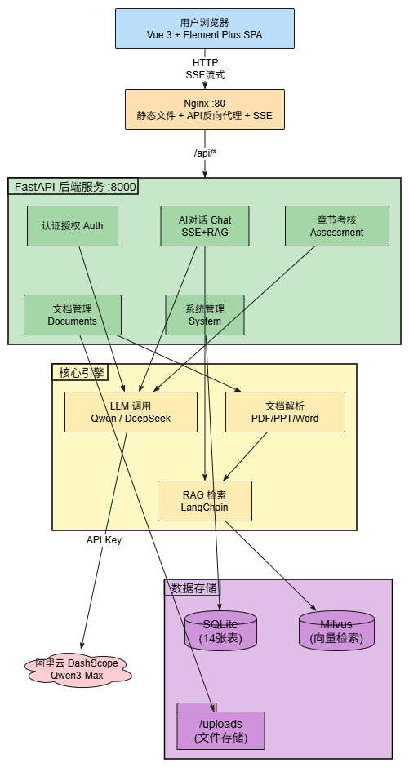

系统包含以下三层：
（1）表示层（前端）：运行在用户浏览器中的 Vue 3 单页应用，通过 Nginx 提供静态文件服务，并反向代理 API 请求到后端服务。Nginx 配置了 SSE 代理缓冲关闭和 chunked 传输编码，确保流式对话的实时性。
（2）业务逻辑层（后端）：基于 FastAPI 的 Python 服务，包含认证授权（JWT）、RAG 对话（集成 LangChain + Milvus）、考核管理（LLM 出题与评分）、资源推荐、文档解析等核心模块。
（3）数据层：SQLite 存储用户、章节、考核记录等结构化数据；Milvus 存储文档向量用于语义检索；文件系统存储上传的课程文档（PDF/PPT/Word/Markdown）。

3.1.2 项目目录结构
系统源码采用模块化组织，主要目录结构如下：
course-teaching-agent/
├── frontend/ # Vue 3 + Element Plus + TypeScript
│ ├── src/
│ │ ├── api/ # API 调用层 (auth/chat/assessment 等 8 个模块)
│ │ ├── assets/ # 全局样式文件
│ │ ├── components/ # 公共组件 (RadarChart/QuestionReviewCard)
│ │ ├── layouts/ # 布局组件 (AuthLayout/DefaultLayout)
│ │ ├── router/ # 路由配置 + JWT 权限守卫
│ │ ├── stores/ # Pinia 状态管理 (auth/app)
│ │ ├── utils/ # SSE客户端、Token管理、格式工具
│ │ └── views/ # 页面组件 (18 个视图)
│ ├── nginx.conf # Nginx 配置 (SSE + SPA 回退)
│ └── Dockerfile
│
├── backend/ # FastAPI + SQLAlchemy + SQLite
│ ├── app/
│ │ ├── api/v1/ # 路由层 (auth/chapters/documents/chat/
│ │ │ # assessment/agents/system)
│ │ ├── core/ # 配置(config)、安全(security JWT)、依赖注入
│ │ ├── crud/ # CRUD 操作层
│ │ ├── db/ # SQLAlchemy 引擎 + Session
│ │ ├── models/ # ORM 模型 (14 张表)
│ │ ├── schemas/ # Pydantic 模型
│ │ ├── services/ # 核心服务层
│ │ │ ├── llm/ # DashScope+OpenAI 客户端
│ │ │ ├── rag/ # RAG链 + 文本分块
│ │ │ ├── assessment/ # 出题/评分/报告
│ │ │ ├── recommendation/ # 资源推荐
│ │ │ └── document_parse/ # PDF/PPT/Word/MD解析
│ │ └── utils/ # 日志、文件工具
│ ├── scripts/init_db.py # 数据库初始化+种子数据
│ └── Dockerfile
│
├── course_materials/ # 课程资料 (8 章 Markdown)
├── docker-compose.yml # 全栈编排 (5 服务)
└── README.md # 项目说明文档

3.1.3 技术选型总览
表 3-1 汇总了系统各层次采用的核心技术及其版本：
层次 | 技术 | 版本 | 说明
前端框架 | Vue 3 | 3.4+ | 组合式 API + TypeScript
UI 组件库 | Element Plus | 2.8+ | 企业级组件库
状态管理 | Pinia | 2.1+ | Vue 官方推荐
路由管理 | Vue Router | 4.3+ | SPA 路由 + 角色权限守卫
构建工具 | Vite | 5.2+ | 快速开发与构建
图表库 | ECharts | 5.6+ | 雷达图/统计图表
Markdown 渲染 | marked + highlight.js | - | 对话内容富文本渲染
后端框架 | FastAPI | 0.115+ | 异步高性能 API
ORM | SQLAlchemy | 2.0+ | Python 数据库映射
数据库 | SQLite | - | 轻量级文件数据库
向量数据库 | Milvus | 2.4+ | 语义向量检索
RAG 框架 | LangChain | 0.2+ | RAG 管道编排
大语言模型 | Qwen3-Max | - | 阿里云 DashScope API
向量模型 | Text Embedding V3 | - | 1536 维向量
认证机制 | JWT | - | python-jose + bcrypt
PDF 解析 | PyPDF2 | 3.0+ | 按页提取文本
PPT 解析 | python-pptx | 0.6+ | 按幻灯片提取
Word 解析 | python-docx | 1.1+ | 按段落提取
流式传输 | SSE (Server-Sent Events) | - | fetch + ReadableStream
部署 | Docker Compose | - | 5 服务编排

3.1.4 核心数据流设计
（1）RAG 课程问答数据流
学生提问 → 生成问题向量 (Text Embedding V3) → Milvus 语义搜索 → 获取相关文档块 → 构建 Prompt (Qwen3-Max, 含上下文+引用) → SSE 流式返回 → 前端实时渲染 Markdown
（2）学习资源推荐数据流
问答完成后 → 用问题+答案联合查询 Milvus → 排序去重 → 按文档分组 → 返回 TOP5 推荐 (含页码/幻灯片号/文件名) → 前端卡片展示
（3）章节考核数据流
教师预设: 知识点 + 题型分布(选择+ 判断+ 简答) + 评价维度 → 学生开始考核 → LLM 出题(JSON格式, temperature=0.3) → 逐题作答 → 交卷 → 客观题自动评分 + 简答题LLM评分 → 生成评价报告(总分+雷达图+复习建议)
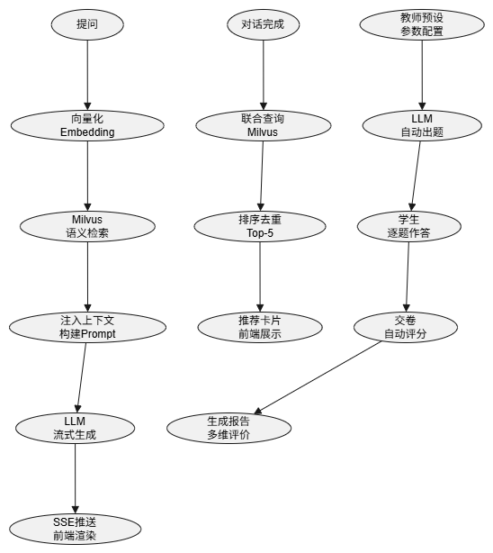

3.2 功能说明
系统围绕课程教学场景设计了七大功能模块，涵盖教师管理端和学生使用端的完整教学闭环。

3.2.1 用户管理与认证
系统支持教师（teacher）和学生（student）两种角色，通过 JWT 令牌实现无状态身份认证：
• 用户注册：填写用户名、密码、邮箱并选择角色完成注册，密码使用 bcrypt 哈希存储
• 用户登录：验证凭证后返回 JWT 访问令牌，有效期 24 小时，前端自动存储并携带
• 双端鉴权：前端通过 Vue Router 导航守卫检查角色权限，后端通过 FastAPI Depends 依赖注入验证
• 个人信息管理：支持修改密码和个人资料，密码修改需验证旧密码
• 默认管理员账号：系统初始化时自动创建 admin / admin123 教师账号

3.2.2 AI 课程问答（RAG + SSE 流式）
这是系统的核心功能之一，实现基于课程知识的智能对话：
• 对话管理：支持创建、重命名、删除对话会话，查看完整历史消息记录
• SSE 流式传输：基于 Server-Sent Events 协议，回答内容逐字实时推送到前端，用户体验流畅
• RAG 知识增强：每次提问自动检索 Milvus 向量库中的课程资料，将相关片段注入 LLM Prompt
• 上下文感知：保留最近 20 条消息作为对话历史，支持多轮追问和深入讨论
• 智能助教 Prompt：内置详细的课程助教角色设定，引导 AI 使用引导式教学方式回答问题
• 双模型兼容：支持 DashScope Qwen3-Max 和 OpenAI 兼容接口（如 DeepSeek），可在系统设置中随时切换
• 富文本渲染：前端使用 marked 库渲染 Markdown 格式回答，支持代码高亮、表格、列表等
表 3-2 列出了 SSE 流式传输的事件类型：
事件类型 | 说明 | 触发时机
context | RAG 上下文检索状态通知 | 对话开始时
token | 逐字流式文本内容 | LLM 生成过程中持续推送
recommendation | 学习资源推荐结果 | 对话完成时
error | 错误信息 | 发生异常时
done | 对话完成标记 | 流式传输结束时

3.2.3 学习资源推荐
在每次问答对话完成后，系统自动基于对话内容进行学习资源推荐：
• 联合语义搜索：使用用户问题与 AI 回答联合查询 Milvus 向量库，提高相关性
• 智能排序去重：按语义相关性分数排序，同一文档的多片段自动合并去重
• 结构化推荐：返回文档标题、类型（PDF/PPT/Markdown）、相关性分数、页码/幻灯片位置等信息
• 章节关联：支持按当前学习章节筛选推荐结果，确保推荐内容与学习进度匹配

3.2.4 章节考核（重点功能）
章节考核是系统最具特色的功能，实现了从组卷到评价的完整自动化流程。
教师端配置功能：
• 知识点设置：以 JSON 格式配置考核覆盖的知识点列表，支持多个知识点
• 题型分布：灵活配置选择题、判断题、简答题的数量，系统自动计算总题数
• 评价维度：自定义多维度评价体系，每个维度可设置权重（如知识掌握 40%、理解应用 40%、分析能力 20%）
• 及格线设定：设置考核通过分数线（默认 60 分）
学生端考核流程：
• 学习路线：以时间轴形式展示各章节完成状态（待学习/进行中/已完成），一目了然
• AI 出题：点击"开始考核"后，LLM 根据预设知识点和题型参数自动生成题目（temperature=0.3 保证题目稳定性）
• 逐题作答：选择题选项点击选择、判断题正误切换、简答题文本输入，每题提交后自动进入下一题
• 自动评分：交卷后客观题（选择/判断）自动对比正确答案评分，简答题由 LLM 评分并提供详细评价
• 多维报告：总分环形进度图、各维度得分雷达图、优势与薄弱领域分析、针对性复习建议
• 错题回顾：逐题查看正确答案、学生答案对比、AI 解析和评价，辅助查漏补缺

3.2.5 知识库管理
教师可以通过知识库管理功能构建和维护课程知识库：
• 多格式支持：PDF、PPT（.ppt/.pptx）、Word（.doc/.docx）、Markdown（.md）
• 文档上传：单文件最大 50MB，上传时自动关联所属课程章节
• 自动向量化：文档上传后自动触发解析+文本分块+向量化流水线，存入 Milvus 向量库
• 状态追踪：实时显示文档处理状态（pending → parsing → parsed / failed）
• 文档管理：支持查看文档列表、删除文档、重新处理失败文档
• 内置资料：系统在初始化时自动导入《软件工程》8 个章节的 Markdown 课程资料

3.2.6 系统管理
教师专属的系统管理功能模块：
• 仪表盘：系统总览面板，展示学生总数、章节数、文档数、考核记录数、对话会话数等核心指标，以及最近 10 条系统活动日志
• 大模型配置：管理 API Key（加密存储）、选择模型提供商（DashScope/OpenAI 兼容）、调整温度和最大 Token 等参数
• 连接测试：一键测试 LLM API 连接是否正常，确保模型可用
• 智能体管理：创建自定义教学智能体，配置独立的系统提示词、模型和温度参数
• 系统日志：查看全量操作日志，支持按日志级别（INFO/WARNING/ERROR）、模块、日期范围筛选和分页浏览
• 章节管理：创建/编辑/删除课程章节，支持拖拽排序调整章节顺序

3.2.7 页面路由一览
表 3-3 列出了系统的全部前端页面路由及其访问权限：
路径 | 页面名称 | 权限
/auth/login | 登录 | 公开
/auth/register | 注册 | 公开
/dashboard | 仪表盘 | 登录
/profile | 个人信息 | 登录
/chat | AI 对话（SSE 流式） | 登录
/chapters | 章节列表（学习路线） | 登录
/chapters/:id/learn | 章节学习 | 登录
/chapters/:id/assessment | 章节考核答题 | 登录
/assessment/:recordId/results | 考核报告 | 登录
/admin/chapters | 章节管理 | 教师
/admin/chapters/:id/assessment-config | 考核配置 | 教师
/knowledge-base | 知识库管理 | 教师
/system/llm-config | 大模型配置 | 教师
/system/agents | 智能体管理 | 教师
/system/logs | 系统日志 | 教师

3.3 数据结构设计

3.3.1 SQLite 数据库表设计
系统使用 SQLite 数据库存储所有结构化数据，共设计 14 张数据表。以下逐一说明各表的字段结构及设计意图。
表 3-4：users（用户表）
字段名 | 类型 | 约束 | 说明
id | INTEGER | PRIMARY KEY | 用户唯一标识
username | VARCHAR(50) | UNIQUE, NOT NULL | 用户名
password_hash | VARCHAR(255) | NOT NULL | bcrypt 密码哈希
role | VARCHAR(20) | NOT NULL | 角色：student / teacher
email | VARCHAR(100) | UNIQUE | 邮箱地址
is_active | BOOLEAN | DEFAULT TRUE | 账号是否激活
created_at | DATETIME | DEFAULT NOW | 创建时间
updated_at | DATETIME | DEFAULT NOW | 更新时间

表 3-5：chapters（课程章节表）
字段名 | 类型 | 约束 | 说明
id | INTEGER | PRIMARY KEY | 章节唯一标识
title | VARCHAR(200) | NOT NULL | 章节标题
description | TEXT |  | 章节描述/知识点概要
order_index | INTEGER | NOT NULL | 排序索引
is_active | BOOLEAN | DEFAULT TRUE | 是否启用
created_at | DATETIME | DEFAULT NOW | 创建时间
updated_at | DATETIME | DEFAULT NOW | 更新时间

表 3-6：knowledge_base_documents（知识库文档表）
字段名 | 类型 | 约束 | 说明
id | INTEGER | PRIMARY KEY | 文档唯一标识
chapter_id | INTEGER | FK -> chapters.id | 关联章节
title | VARCHAR(300) | NOT NULL | 文档标题/文件名
file_type | VARCHAR(20) | NOT NULL | 文件类型：pdf/ppt/pptx/doc/docx/md
file_path | VARCHAR(500) | NOT NULL | 文件存储路径
file_size | INTEGER |  | 文件大小（字节）
file_hash | VARCHAR(64) |  | SHA-256 文件哈希
status | VARCHAR(20) | DEFAULT pending | 处理状态: pending/parsing/parsed/failed
uploaded_by | INTEGER | FK -> users.id | 上传者
created_at | DATETIME | DEFAULT NOW | 创建时间
updated_at | DATETIME | DEFAULT NOW | 更新时间

表 3-7：chat_sessions（对话会话表）
字段名 | 类型 | 约束 | 说明
id | INTEGER | PRIMARY KEY | 会话唯一标识
user_id | INTEGER | FK -> users.id | 所属用户
title | VARCHAR(200) |  | 会话标题
chapter_id | INTEGER | FK -> chapters.id, NULL | 关联章节（可选）
message_count | INTEGER | DEFAULT 0 | 消息数
is_active | BOOLEAN | DEFAULT TRUE | 是否活跃
created_at | DATETIME | DEFAULT NOW | 创建时间
updated_at | DATETIME | DEFAULT NOW | 更新时间

表 3-8：chat_messages（对话消息表）
字段名 | 类型 | 约束 | 说明
id | INTEGER | PRIMARY KEY | 消息唯一标识
session_id | INTEGER | FK -> chat_sessions.id | 所属会话
role | VARCHAR(20) | NOT NULL | 角色：user / assistant
content | TEXT | NOT NULL | 消息内容
metadata | TEXT |  | 元数据（JSON）
created_at | DATETIME | DEFAULT NOW | 创建时间

表 3-9：chapter_assessment_configs（考核配置表）
字段名 | 类型 | 约束 | 说明
id | INTEGER | PRIMARY KEY | 配置唯一标识
chapter_id | INTEGER | FK -> chapters.id, UNIQUE | 关联章节（唯一）
knowledge_points | TEXT |  | 知识点列表（JSON）
question_types | TEXT |  | 题型分布（JSON）
evaluation_dimensions | TEXT |  | 评价维度（JSON）
total_questions | INTEGER |  | 总题目数
passing_score | INTEGER | DEFAULT 60 | 及格分数
created_by | INTEGER | FK -> users.id | 创建者
created_at | DATETIME | DEFAULT NOW | 创建时间
updated_at | DATETIME | DEFAULT NOW | 更新时间

表 3-10：assessment_records（考核记录表）
字段名 | 类型 | 约束 | 说明
id | INTEGER | PRIMARY KEY | 记录唯一标识
user_id | INTEGER | FK -> users.id | 考生
chapter_id | INTEGER | FK -> chapters.id | 考核章节
config_id | INTEGER | FK -> chapter_assessment_configs.id | 考核配置
status | VARCHAR(20) | DEFAULT in_progress | 状态: in_progress/completed
total_questions | INTEGER |  | 总题数
answered_questions | INTEGER | DEFAULT 0 | 已答题数
correct_answers | INTEGER |  | 正确题数
total_score | FLOAT |  | 总分
completed_at | DATETIME |  | 完成时间
created_at | DATETIME | DEFAULT NOW | 创建时间

表 3-11：assessment_questions（考核题目表）
字段名 | 类型 | 约束 | 说明
id | INTEGER | PRIMARY KEY | 题目唯一标识
record_id | INTEGER | FK -> assessment_records.id | 所属考核记录
question_index | INTEGER | NOT NULL | 题号
question_type | VARCHAR(20) | NOT NULL | 题型: choice/true_false/short_answer
question_content | TEXT | NOT NULL | 题目内容
options | TEXT |  | 选项（JSON，选择/判断题）
correct_answer | TEXT |  | 正确答案
user_answer | TEXT |  | 学生答案
is_correct | BOOLEAN |  | 是否正确
score | FLOAT |  | 得分
ai_evaluation | TEXT |  | AI 评语
explanation | TEXT |  | 题目解析
created_at | DATETIME | DEFAULT NOW | 创建时间

表 3-12：assessment_reports（评价报告表）
字段名 | 类型 | 约束 | 说明
id | INTEGER | PRIMARY KEY | 报告唯一标识
record_id | INTEGER | FK -> assessment_records.id, UNIQUE | 关联考核记录
overall_score | FLOAT |  | 总分
overall_evaluation | TEXT |  | 总体评价
dimension_scores | TEXT |  | 维度得分（JSON）
strengths | TEXT |  | 优势领域
weaknesses | TEXT |  | 薄弱领域
review_suggestions | TEXT |  | 复习建议
created_at | DATETIME | DEFAULT NOW | 创建时间

表 3-13：chapter_progress（章节学习进度表）
字段名 | 类型 | 约束 | 说明
id | INTEGER | PRIMARY KEY | 记录唯一标识
user_id | INTEGER | FK -> users.id | 学生
chapter_id | INTEGER | FK -> chapters.id | 章节
status | VARCHAR(20) | DEFAULT to_learn | 状态: to_learn/pending/completed
best_score | FLOAT |  | 最高分
assessment_count | INTEGER | DEFAULT 0 | 考核次数
completed_at | DATETIME |  | 完成时间
created_at | DATETIME | DEFAULT NOW | 创建时间
updated_at | DATETIME | DEFAULT NOW | 更新时间

表 3-14：resource_recommendations（资源推荐记录表）
字段名 | 类型 | 约束 | 说明
id | INTEGER | PRIMARY KEY | 推荐唯一标识
session_id | INTEGER | FK -> chat_sessions.id | 关联对话
title | VARCHAR(300) |  | 推荐标题
resource_type | VARCHAR(50) |  | 资源类型
description | TEXT |  | 资源描述
relevance_score | FLOAT |  | 相关性分数
source_info | TEXT |  | 来源信息（JSON）
created_at | DATETIME | DEFAULT NOW | 创建时间

表 3-15：system_logs（系统日志表）
字段名 | 类型 | 约束 | 说明
id | INTEGER | PRIMARY KEY | 日志唯一标识
level | VARCHAR(20) |  | 日志级别: INFO/WARNING/ERROR
module | VARCHAR(50) |  | 模块名称
action | VARCHAR(100) |  | 操作名称
message | TEXT |  | 日志详情
user_id | INTEGER | FK -> users.id, NULL | 操作用户
ip_address | VARCHAR(50) |  | 客户端 IP
request_path | VARCHAR(200) |  | 请求路径
duration_ms | INTEGER |  | 请求耗时（毫秒）
created_at | DATETIME | DEFAULT NOW | 创建时间

表 3-16：agent_configs（智能体配置表）
字段名 | 类型 | 约束 | 说明
id | INTEGER | PRIMARY KEY | 智能体唯一标识
name | VARCHAR(100) | NOT NULL | 智能体名称
description | TEXT |  | 智能体描述
system_prompt | TEXT |  | 系统提示词
model_name | VARCHAR(50) |  | 使用模型
temperature | FLOAT | DEFAULT 0.7 | 温度参数
is_active | BOOLEAN | DEFAULT TRUE | 是否启用
created_by | INTEGER | FK -> users.id | 创建者
created_at | DATETIME | DEFAULT NOW | 创建时间
updated_at | DATETIME | DEFAULT NOW | 更新时间

表 3-17：llm_configs（大模型配置表）
字段名 | 类型 | 约束 | 说明
id | INTEGER | PRIMARY KEY | 配置唯一标识
provider | VARCHAR(20) | DEFAULT dashscope | 提供商: dashscope/openai
api_key | VARCHAR(255) |  | API Key
api_key_encrypted | BOOLEAN | DEFAULT FALSE | 是否加密存储
model_name | VARCHAR(50) | DEFAULT qwen3-max | 模型名称
base_url | VARCHAR(300) |  | API 地址
embedding_model | VARCHAR(50) | DEFAULT text-embedding-v3 | 向量模型
temperature | FLOAT | DEFAULT 0.7 | 温度参数
max_tokens | INTEGER | DEFAULT 2048 | 最大 Token 数
top_p | FLOAT | DEFAULT 0.9 | Top-P 采样
is_active | BOOLEAN | DEFAULT FALSE | 是否启用
updated_by | INTEGER | FK -> users.id | 更新者
created_at | DATETIME | DEFAULT NOW | 创建时间
updated_at | DATETIME | DEFAULT NOW | 更新时间

3.3.2 实体关系（ER）说明

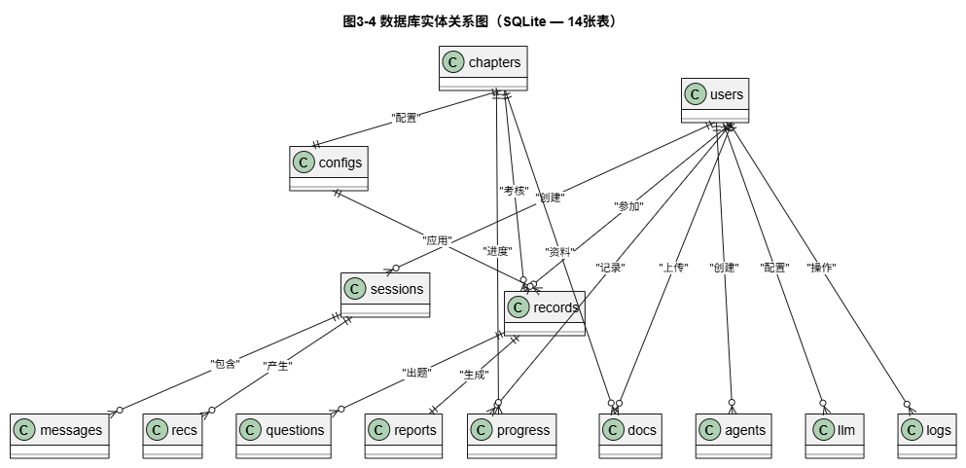

3.3.3 Milvus 向量集合设计
向量数据库 Milvus 中设计了 course_document_chunks 集合，用于存储课程文档的向量化表示：
表 3-18：course_document_chunks 集合基本参数
参数 | 值/说明
集合名称 | course_document_chunks
向量维度 | 1536（text-embedding-v3）
度量方式 | Inner Product（内积）
索引类型 | HNSW（分层可导航小世界）
索引参数 | M=16, efConstruction=200
检索参数 | ef=64, Top-K=5

表 3-19：course_document_chunks 集合字段结构
字段名 | 类型 | 说明
id | INT64 (Primary Key, Auto-ID) | 文档块唯一标识
document_id | INT64 | 关联 knowledge_base_documents.id
chapter_id | INT64 | 关联章节 ID
content | VARCHAR(65535) | 文档块文本内容
embedding | FLOAT_VECTOR(1536) | 文本向量，由 Text Embedding V3 生成
metadata | JSON | 元数据: page_number/slide_index/file_name/file_type

4 系统部署与运行

4.1 环境要求
系统支持两种部署方式：Docker Compose 一键部署（推荐）和开发环境手动部署。
表 4-1：部署环境要求
部署方式 | 所需软件 | 说明
Docker 部署 | Docker + Docker Compose | 推荐，一键启动所有服务
开发环境 | Python 3.11+ / Node.js 20+ | 前后端分开启动，便于调试

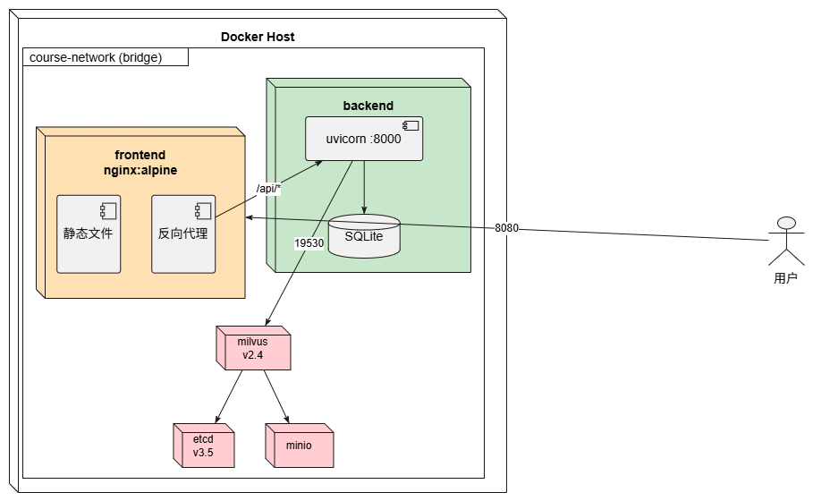

4.2 Docker Compose 一键部署
项目根目录下提供 docker-compose.yml 文件，编排了 5 个服务容器（etcd + MinIO + Milvus + Backend + Frontend）。部署前需配置 API Key：
# 复制环境变量模板
cp backend/.env.example backend/.env
# 编辑 backend/.env，填入 DASHSCOPE_API_KEY
# 或直接设置系统环境变量：
export ali-qwen3-max-api="your-api-key-here"
一键启动所有服务：
docker compose up -d --build
表 4-2：Docker Compose 服务列表
服务名 | 镜像 | 端口 | 说明
milvus-etcd | etcd:3.5.17 | 2379(内部) | Milvus 元数据管理
milvus-minio | minio | 9000(内部) | Milvus 对象存储
milvus | milvusdb/milvus:2.4.14 | 19530 / 9091 | 向量数据库
backend | python:3.11-slim | 8000 | FastAPI 后端服务
frontend | nginx:alpine | 8080:80 | Nginx 前端服务

启动流程说明：
• 后端容器启动时自动执行 init_db.py，创建数据库表并导入种子数据
• 种子数据包含：默认教师账号(admin/admin123)、LLM配置、8章课程资料、考核配置
• Milvus 依赖 etcd 和 MinIO，启动顺序由 depends_on 控制
• 前端 Nginx 配置 SSE代理缓冲关闭(proxy_buffering off)，确保流式传输实时性
表 4-3：卷挂资源说明
宿主机路径 | 容器路径 | 用途
./backend/uploads | /app/uploads | 上传文档存储
./backend/course_teaching_agent.db | /app/course_teaching_agent.db | SQLite 数据库持久化
./course_materials | /app/course_materials | 课程资料文件
milvus-etcd (Volume) | /etcd | etcd 元数据持久化
milvus-minio (Volume) | /minio_data | MinIO 对象存储持久化
milvus-data (Volume) | /var/lib/milvus | Milvus 向量数据持久化

4.3 访问地址
启动成功后访问以下地址：
服务 | 地址 | 说明
前端页面 | http://localhost:8080 | 用户界面入口
后端 API | http://localhost:8000 | FastAPI 服务
API 文档 (Swagger) | http://localhost:8000/docs | 自动生成的接口文档
健康检查 | http://localhost:8000/api/v1/health | 服务状态确认

4.4 默认账号
系统初始化后自动创建的默认管理员账号：
项目 | 值
用户名 | admin
密码 | admin123
角色 | 教师（teacher）

4.5 开发环境部署
如果需要在开发环境中调试代码，可分开启动前后端：
后端启动：
cd backend
pip install -r requirements.txt
python -m scripts.init_db # 初始化数据库
uvicorn app.main:app --reload --port 8000
前端启动：
cd frontend
npm install
npm run dev # 访问 http://localhost:5173
开发模式下，前端 Vite 开发服务器(5173端口)会自动代理 /api 请求到后端 8000端口，无需额外配置跨域。

4.6 常见问题
表 4-4：常见部署问题及解决方案
问题 | 原因 | 解决方案
对话返回“未配置 API Key” | DASHSCOPE_API_KEY 未设置 | 设置环境变量 ali-qwen3-max-api 或编辑 backend/.env
文档解析/检索失败 | Milvus 未完全启动 | 等待 30秒后重新上传，或点击“重新处理”
SSE流式输出卡顿 | Nginx 缓冲未关闭 | 确认 nginx.conf 中 proxy_buffering off
端口冲突 | 8000/8080/19530 已被占用 | 修改 docker-compose.yml ports 映射

参考文献及附录

参考文献
[1] Vaswani A, Shazeer N, Parmar N, et al. Attention Is All You Need[C]. NeurIPS, 2017.
[2] Lewis P, Perez E, Piktus A, et al. Retrieval-Augmented Generation for Knowledge-Intensive NLP Tasks[C]. NeurIPS, 2020.
[3] FastAPI Documentation[EB/OL]. https://fastapi.tiangolo.com/
[4] Vue.js Documentation[EB/OL]. https://vuejs.org/
[5] Milvus Documentation[EB/OL]. https://milvus.io/docs/
[6] LangChain Documentation[EB/OL]. https://python.langchain.com/
[7] DashScope API Documentation[EB/OL]. https://help.aliyun.com/document_detail/2712195.html
[8] SQLAlchemy 2.0 Documentation[EB/OL]. https://docs.sqlalchemy.org/
[9] Element Plus Documentation[EB/OL]. https://element-plus.org/
[10] Docker Documentation[EB/OL]. https://docs.docker.com/

附录A：API 接口文档
本系统所有 API 基于 RESTful 设计，基础路径为 /api/v1。管理接口使用 HTTP JSON 协议，对话/智能体调用接口使用 SSE（Server-Sent Events）流式传输协议。除注册/登录/健康检查外，所有接口需携带 JWT Bearer Token。

A.1 认证接口（/api/v1/auth）
方法 | 路径 | 认证 | 说明
POST | /api/v1/auth/register | 否 | 用户注册
POST | /api/v1/auth/login | 否 | 用户登录，返回 JWT Token
GET | /api/v1/auth/profile | 是 | 获取当前用户信息
PUT | /api/v1/auth/profile | 是 | 更新个人信息
PUT | /api/v1/auth/password | 是 | 修改密码

注册请求体示例：
POST /api/v1/auth/register
{
"username": "zhangsan",
"password": "mypassword123",
"email": "zhangsan@example.com",
"role": "student"
}
登录响应示例：
POST /api/v1/auth/login -> 200 OK
{
"access_token": "eyJhbGciOiJIUzI1NiIs...",
"token_type": "bearer",
"user": {
"id": 1,
"username": "admin",
"role": "teacher",
"email": "admin@course-agent.local"
}
}

A.2 章节接口（/api/v1/chapters）
方法 | 路径 | 认证 | 权限 | 说明
GET | /api/v1/chapters | 是 | 所有 | 获取章节列表
POST | /api/v1/chapters | 是 | 教师 | 创建章节
PUT | /api/v1/chapters/{id} | 是 | 教师 | 更新章节
DELETE | /api/v1/chapters/{id} | 是 | 教师 | 删除章节
PUT | /api/v1/chapters/reorder | 是 | 教师 | 章节排序
GET | /api/v1/chapters/progress | 是 | 学生 | 获取学习进度

A.3 对话接口（/api/v1/chat）
方法 | 路径 | 认证 | 说明
POST | /api/v1/chat/sessions | 是 | 创建对话会话
GET | /api/v1/chat/sessions | 是 | 获取会话列表
GET | /api/v1/chat/sessions/{id}/messages | 是 | 获取历史消息
PUT | /api/v1/chat/sessions/{id} | 是 | 更新会话（重命名）
DELETE | /api/v1/chat/sessions/{id} | 是 | 删除会话（软删除）
POST | /api/v1/chat/sessions/{id}/message | 是 | 发送消息（SSE 流式响应）

发送消息请求体：
POST /api/v1/chat/sessions/1/message
{
"content": "什么是软件危机？",
"chapter_id": 1
}
SSE 流式响应事件格式：
data: {"type":"context","content":"已检索到相关课程内容..."}
data: {"type":"token","content":"软件危机是指"}
data: {"type":"token","content":"在软件开发过程中"}
...
data: {"type":"recommendation","content":[...]}
data: {"type":"done"}

A.4 文档接口（/api/v1/documents）
方法 | 路径 | 认证 | 权限 | 说明
POST | /api/v1/documents/upload | 是 | 教师 | 上传文档 (multipart/form-data)
GET | /api/v1/documents | 是 | 教师 | 文档列表
DELETE | /api/v1/documents/{id} | 是 | 教师 | 删除文档
POST | /api/v1/documents/{id}/reprocess | 是 | 教师 | 重新处理文档

上传文档参数：
POST /api/v1/documents/upload
Content-Type: multipart/form-data
file: (二进制文件, 最大 50MB)
chapter_id: 1
title: "软件工程概述PPT"
支持格式: .pdf, .ppt, .pptx, .doc, .docx, .md, .markdown

A.5 考核接口（/api/v1/assessment）
方法 | 路径 | 认证 | 权限 | 说明
GET | /api/v1/assessment/configs/chapter/{chapter_id} | 是 | 所有 | 获取考核配置
POST | /api/v1/assessment/configs | 是 | 教师 | 创建/更新考核配置
POST | /api/v1/assessment/start/{chapter_id} | 是 | 所有 | 开始考核 (LLM 出题)
GET | /api/v1/assessment/{record_id}/question | 是 | 所有 | 获取当前未答题目
POST | /api/v1/assessment/{record_id}/answer | 是 | 所有 | 提交答案
POST | /api/v1/assessment/{record_id}/submit | 是 | 所有 | 交卷并自动评分
GET | /api/v1/assessment/{record_id}/report | 是 | 所有 | 获取评价报告
GET | /api/v1/assessment/{record_id}/review | 是 | 所有 | 获取逐题回顾
GET | /api/v1/assessment/history | 是 | 所有 | 获取考核历史

考核配置请求体示例：
POST /api/v1/assessment/configs
{
"chapter_id": 1,
"knowledge_points": ["软件危机", "瀑布模型", "敏捷开发"],
"question_types": {
"choice": 2,
"true_false": 2,
"short_answer": 2
},
"evaluation_dimensions": [
{"name": "知识掌握", "weight": 0.4},
{"name": "理解应用", "weight": 0.4},
{"name": "分析能力", "weight": 0.2}
],
"passing_score": 60
}
考核报告响应示例：
GET /api/v1/assessment/1/report -> 200 OK
{
"id": 1,
"record_id": 1,
"overall_score": 85.5,
"overall_evaluation": "整体表现优秀，对软件工程基本概念掌握扎实...",
"dimension_scores": [
{"name": "知识掌握", "score": 90.0, "weight": 0.4},
{"name": "理解应用", "score": 85.0, "weight": 0.4},
{"name": "分析能力", "score": 80.0, "weight": 0.2}
],
"strengths": ["基础概念掌握扎实", "能够准确区分各类软件过程模型"],
"weaknesses": ["对敏捷开发的具体实践理解不够深入"],
"review_suggestions": ["建议重点复习第1章的敏捷开发与DevOps相关内容"]
}

A.6 系统管理接口（/api/v1/system）
方法 | 路径 | 认证 | 权限 | 说明
GET | /api/v1/system/dashboard | 是 | 所有 | 仪表盘统计数据
GET | /api/v1/system/llm-config | 是 | 教师 | 获取 LLM 配置
PUT | /api/v1/system/llm-config | 是 | 教师 | 更新 LLM 配置
POST | /api/v1/system/llm-config/test | 是 | 教师 | 测试 LLM API 连接
GET | /api/v1/system/logs | 是 | 教师 | 系统日志（支持分页筛选）

系统日志查询参数：
GET /api/v1/system/logs?level=ERROR&module=system&skip=0&limit=50

A.7 智能体接口（/api/v1/agents）
方法 | 路径 | 认证 | 权限 | 说明
GET | /api/v1/agents | 是 | 所有 | 智能体列表
POST | /api/v1/agents | 是 | 教师 | 创建智能体
GET | /api/v1/agents/{id} | 是 | 所有 | 智能体详情
PUT | /api/v1/agents/{id} | 是 | 教师 | 更新智能体
DELETE | /api/v1/agents/{id} | 是 | 教师 | 删除智能体

A.8 通用接口
方法 | 路径 | 认证 | 说明
GET | /api/v1/health | 否 | 健康检查

健康检查响应：
GET /api/v1/health -> 200 OK
{
"status": "ok",
"app": "Course Teaching Agent",
"version": "1.0.0"
}
（附录A结束）

